SENEGAL-HILFE-VEREIN e. V. 6741 Hofstätten, 29. Juli 1987
Telefon: 06397 / 247

Wie schön ist es, wieder zuhause zu sein. Sieben Wochen Senegal in dieser Jahreszeit sind lang. Im Juni ist es heiß und doch angenehm durch den Wind vom Meer, es läßt sich gut arbeiten, aber die Wochen im Juli sind für uns schwer zu ertragen. Zur Hitze kommt eine hohe Luftfeuchtigkeit (bis 99%), kaum ein leiser Windhauch, die Schwüle lastet drückend auf Mensch und Natur. Auch die Nächte bringen keine Erholung.

Am Tag der Ankunft kommt unsere Fracht mit einem riesigen LKW auf der Station an: 4,9 Tonnen Hilfsgüter Da es keinen sicheren Aufbewahrungsort gibt , wird alles, bis auf die Rollstühle, Krücken, Nähmaschinen und Hocker, in unser Zwei-Zimmer-Haus getragen. Unvorstellbar, wie viel Umzugskartons in ein Zimmer passen: Das Bett zu finden und nachts die Toilette wird zum Problem. Wir müssen sofort mit dem Sortieren und Verteilen der 1,2 t Wolldecken beginnen, denn so läßt sich nicht wohnen 240 Wolldecken sind für unsere Behinderten, 370 für die Leprösen im Quartier Darou Salam, 40 Stück für die Leprösen im Busch usw. Da es große und kleine Decken gibt, muß jede einzeln in die Hand genommen werden. Wir möchten so gerne gerecht verteilen.

Ein Schwerpunkt unserer Reise ist unser Marmeladenprojekt. Dreieinhalb Zentner Mangokonfitüre kochen wir zusammen mit sieben Senegalesinnen, unter den gleichen Bedingungen, unten denen sie später diese Arbeit selbständig fortführen wollen. Wir haben eine Wasserstelle im Hof, zwei traditionelle Holzkohleöfen mit Kochtöpfen, zwei Tische und drei Plastikwannen. Bei Temperaturen um 30 Grad ist’s mühsam, aber es macht trotzdem Freude, denn die Frauen sind lernfreudig, flink und sauber. 175 Litergläser, mit schönen Etiketten versehen, warten nun auf den Verkauf. Die Saison in den Hotels beginnt im November, dann wird ein Mitglied unseres Vereins, Mamadou Sokhna, die Marmelade verkaufen. Im nächste Jahr wollen wir auch Gläser von 500 ml abfüllen, um damit Geschäfte zu beliefern. Das alles ist ein Versuch: Hilfe zur Selbsthilfe. Am Ende unserer Aktion bedanken sich die Frauen bei uns. Sie wollen nichts verdienen, auch kein Geld für die Mangos annehmen – sie sagen uns: „Ihr gebt uns Hilfe für morgen!“ Eine Kittelschürze, ein Glas Marmelade und eine Prämie von 13.- DM sind für sie eine große Anerkennung.

Am 27. Juni ist die Einweihung unserer Schule im Lepradorf Peycouck, 500 Hefte, drei große Landkarten, weiteres Lehr- und Lernmaterial nehmen wir mit, ebenso drei Kartons gestrickte Binden, Kompressen aus alter Bettwäsche und für jeden Schüler eine Mütze. Peycouck ist sehr heiß, es liegt nicht am Meer. Drei Stunden dauert die Prozedur. Viel Tam-Tam und viele Reden. Auf Anraten der Deutschen Botschaft stiften wir dem Dorf drei Schafe und Reis - es ist ein großes Fest.

Die Behinderten in M'bour veranstalten eine "kulturelle Woche". Wie schon im Januar werden unsere Hilfsgüter vorgefahren, und so wird die Eröffnung der Festwoche zu einer großen Ehrung für den Senegalhilfeverein. Die Schlußveranstaltung ist ein Ringkampf bekannter Ringer – dazwischen Einlagen von Ringkämpfen stark behinderter Jugendlicher. Es ist fast makaber, wie sie unter anfeuernden Zurufen der Zuschauer auf allen Vieren aufeinander zukriechen. Dem Gewinner überreiche ich den Preis. Es ist bedrückend für mich – aber ich stelle wieder fest, daß die Menschen dort ganz anders empfinden, für sie ist es ein herrliches Erlebnis.

Mme Khady Guèye, die Präsidentin der Behinderten, berichtet zum ersten Mal öffentlich von dem Zentrum, das wir für die Behinderten bauen werden, Alle sind stolz darauf, daß es für sie sein soll. Natürlich erfordert die Planung dieses großen Projektes viel Zeit, sehr viel Geduld ist nötig, und die vielen Verhandlungen müssen geführt werden.

Im Lepradorf M’balling ist das Magazin leer, noch fällt kein Regen - die Hilfsorganisationen, die sonst helfen, rühren sich nicht. Täglich kommen Lepröse aus M’balling und bitten um Essen. Es bedrückt uns sehr und so reden wir mit dem verantwortlichen Sozialassistenten. Er sieht keinen Ausweg aus dieser Not. Fünfzehn Lepröse haben sich schon auf "Wanderschaft" begeben. Nach längerem Zögern entschließen wir uns, 2 Tonnen Mil (Hirse) zu kaufen. Viele, viele kranke Menschen erwarten uns mit ihren Essenschüsseln. Es ist schlimm.

Im Heinrich-Lübke-Hospital in Diourbel machen wir unsren Informationsgang. Das Elend der vielen Kranken ist schrecklich. Wir liefern unsere medizinischen Geräte, unsere Röntgenfilme usw. ab, danach wird uns zu Ehren ein Schaf geschlachtet – mir ist nicht nach Essen zumute. Es ist windstill, 38 Grad im Schatten, bis in den späten Nachmittag ziehen sich Vorbereitung und Essen hin. Danach erwartet uns die lange, staubige Rückfahrt im klapprigen Peugeot-Lieferwagen. Eine schlimme Migräne bleibt nicht aus.

Das Centre Medical in M'bour erhält wieder seinen Anteil unserer medizinischen Fracht. Das Personal ist sehr dankbar für eine Schreibmaschine, denn alles musste bisher mit der Hand geschrieben werden. Wir freuen uns, daß unser Röntgenapparat gut funktioniert. Dr. Kondé, der Chefarzt, berichtet dem Präfekten von unserer Hilfe, was natürlich dem Bau unseres Zentrums zugute kommen wird.

Eine Augeninfektion, die unbehandelt zu Blindheit führt, ist sehr verbreitet. Wir sorgen für antibiotische Augensalben .

Djodj Séné, unser poliogeschädigter Schützling, ist operiert und braucht nun nur noch eine Krücke. Fünf Jahre lang haben wir uns um ihn bemüht, nun hat er die erhoffte Hilfe erhalten. Für Dioum Diouf konnte wir noch keinen Spitalplatz bekommen. So lassen wir ihn genau untersuchen und kaufen ihm alle notwendigen Medikamente. Er soll nicht viel laufen. Nun möchte er gerne eine kleine regelmäßige Unterstützung für seine Familie. Vielleicht findet sich bei uns eine Familie, die das übernehmen möchte. Es gibt auch die Möglichkeit, daß seine lepröse Frau, die keine Hände hat, an seiner Stelle betteln geht.

Ihnen alles von diesem Aufenthalt zu erzählen wäre zuviel. Aber ganz, ganz herzlich möchte ich Ihnen danken für Ihre Hilfe und Ihre Spenden, ohne die wir vielen Menschen nicht helfen könnten, Menschen, die sich auf uns verlassen. Im Dezember wollen wir wieder nach Senegal fliegen und weiter arbeiten, wo es nötig ist.

Mit freundlichen Grüßen

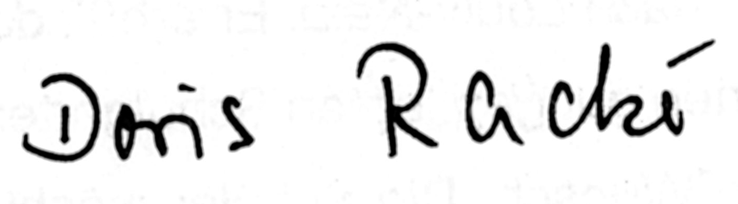

Bankkonto: PschA Ludwigshafen Nr. 1967 67-676 (BLZ 545 100 67)
Senegalhilfeverein e.V., Wilgartswiesen

